Protiválečná povídka

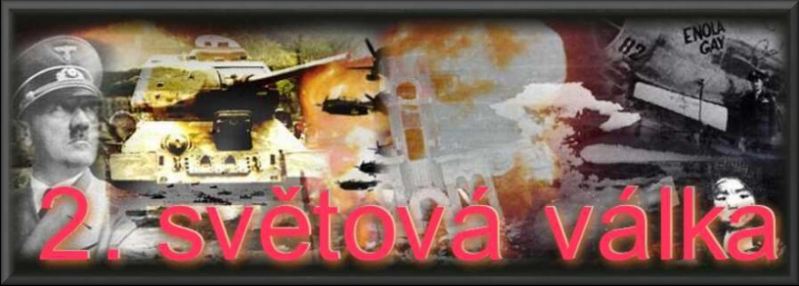

Protiválečná povídka
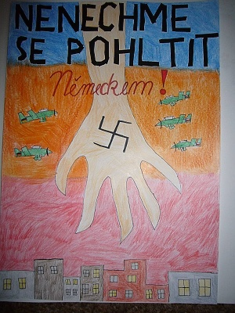
Dominantní PT : MeV

Další PT : MuV, OSV, VMEGS

Forma realizace : 9. ročník ZŠ (IX.A + IX.B)

Časový rámec : průběžně leden, únor (březen)

Anotace projektu :
Projekt seznamuje žáky s antimilitaristickou tématikou v české literatuře. Snaží se propojit dílo s historickými souvislostmi, vystopovat, co je autobiografická linka příběhu a co je fikce. Zároveň se zaměřuje na druhou světovou válku, problematiku Sudet, na Pražské povstání, osvobozování, na válečnou propagandu. Směřuje k odsouzení nacismu, fašismu, antisemitismu a k odsouzení násilného řešení mezinárodních konfliktů. Zároveň pozoruje vliv médií ve společnosti v době války a pokouší se srovnat mediální sdělení s realitou.

Klíčové pojmy :
Antimilitaristická povídka, karikatura, propaganda (leták, plakát, pohlednice), idealizace, hyperbola, symbol, gesto, satira, apostrofa, nacionalismus, demagogie, antisemitismus, protektorát, odboj, domobrana, nacismus, pogrom, „Křišťálová noc“, rasová diskriminace, antisemitismus, konspirace, kapitulace, vliv médií na civilní obyvatelstvo i na vojsko, mediální sdělení, řopík, tank, kaťuše, pancéřová pěst, pancéřový vlak, messerschmitt, tiger, tančík

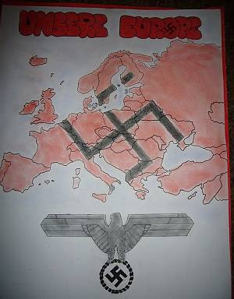
Mezioborové vztahy :
Literární výchova
Dějepis
Hudební výchova
Výchova k občanství
Výtvarná výchova
Informační a komunikační technologie

